Oxygénothérapie

L’oxygène O²
Gaz employé en réanimation, l’oxygène est considéré depuis 1992 comme un médicament. Il doit en conséquence être géré par un pharmacien.

Conditionnement :

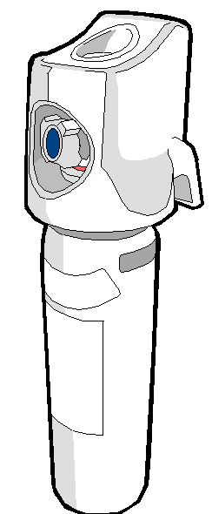
L’oxygène médical est conditionné, en France, en bouteilles peintes en blanc. Les bouteilles renferment de l’oxygène comprimé, sous forme gazeuse, à une pression de 200 bars. Afin de pouvoir utiliser l’oxygène qu’elles contiennent, un dispositif spécifique, le détendeur - débilitre, est fixé sur la bouteille.

- Le détendeur sert à diminuer la pression du gaz contenu dans la bouteille (réduction et stabilisation de la pression à 3.5 bar).
- Le débilitre sert au réglage et à l’affichage du débit (obtention d’un débit constant).

Il existe plusieurs modèles de bouteilles d’oxygène :
En acier, en aluminium, en aluminium fretté, en composite synthétique. Les bouteilles aéronautiques sont en aluminium, peintes en vert avec un manodétendeur incorporé.

Les bouteilles les plus fréquemment rencontrés ont un volume de 2.5 l, 5 l ou 15 l.

Notion de FIO²
Fraction Inspiratoire d’oxygène dans l’air inspiré ou insufflé est de 0.21 (21%) dans l’air ambiant.
L’administration d’oxygène à une victime a pour but d’augmenter cette proportion, donc la FIO², jusqu'à 100% (O² pur).

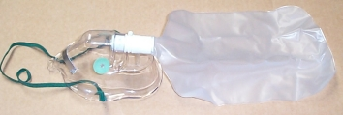
Masques dits « à haute concentration »

Principe :
Il existe des masque à usage unique pour inhalation d’oxygène en différents modèles qui permettent un oxygénation maximal chez la victime ayant une ventilation spontanée efficace.
RESERVE

Mode d’emploi :
Le masque est placé devant les orifices aériens de la victime (nez et bouche) et maintenu avec un élastique faisant le tour de la tête.
Un ballon « réserve » doit être gonflé avant la mise en place et ^être maintenu gonflé en permanence (ceci permet de fixer le débit nécessaire).

Il existe deux taille de masque : adulte et enfant.

Maintenance : Usage unique
Ballon auto remplisseur a valve unidirectionnelle ( B.A.V.U.)

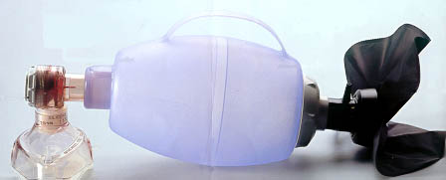
Principe :

Les B.A.V.U permette une ventilation artificielle instrumentale pouvant prendre le relais du bouche à bouche. Les indications sont l’arrêt ventilatoire ou une grande détresse ventilatoire, dans l’attente d’une intubation.

Mode d’emploi :
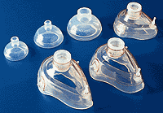
Il faut disposer de masque de différentes tailles. Ces tailles sont adaptées au visage de la victime. Il existe des modèles de ballons pour adultes, enfants et nourrissons.

Pour insuffler : il faut choisir un masque adapté au visage de la victime et un ballon adapté à l’âge. Brancher le BAVU sur la victime et sur la source d’oxygène. Gonfler le sac réservoir et appliquer fermement le masque contre le visage tout en maintenant la liberté des voies aériennes. La ventilation artificielle est alors assurée en comprimant le ballon.

Pour inhaler : le masque est simplement maintenu sur le visage de la victime sans pression.

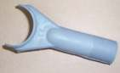
Nota : à la place du masque facial, on peut raccorder le ballon sur un embout buccal dit de sabathié.

Incident et accidents :

- Fuite au niveau du masque (le bourrelet en caoutchouc est mal gonflé entraînant une mauvaise étanchéité).
- Difficultés ou résistance à l’insufflation (les voies aériennes ne sont pas libérées)
- Bruits anormaux lors de l’insufflation (penser à aspirer les sécrétions et mucosités).
- Dilatation de l’abdomen (les voies aériennes sont mal libérées et l’oxygène gonfle l’estomac risque de vomissement important).

Maintenance : (voir protocole de désinfection)

Après chaque utilisation le BAVU doit être nettoyé et désinfecté. On trouve de plus en plus de BAVU à usage (unique pour les enfants et les nourrissons).

